تاریخ تشکیل: 06/01/99

**تکنیکال:**

کانال بلند مدت در تایم فریم روزانه

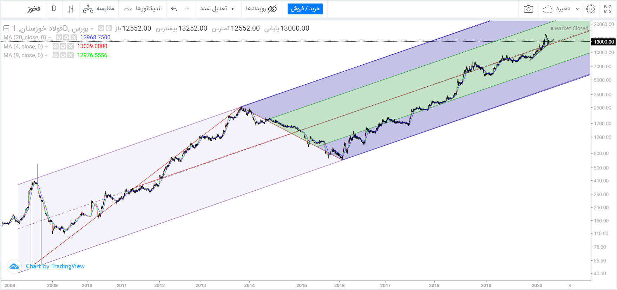

|  |  |  |  |  |  |  |  |  |  |  |  |  |  |  |
| --- | --- | --- | --- | --- | --- | --- | --- | --- | --- | --- | --- | --- | --- | --- |
| **تاریخ** | **روند** | | | **حمایت** | **مقاومت** | **الیوت** | **الگوی ادامه دهنده** | **الگوی برگشت پذیر** | **اسیلاتورها** | | **واگرایی** | **میانگین متحرک** | | |
| **خط روند** | **چنگال** | **کانال** | **Stochastic RSI** | **RSI** | **4** | **9** | **20** |
| 06/01/99 | برخورد به خط روند و پولبک به سمت بالا | واکنش قیمت به حوالی میدلاین چنگال | کانال و جنگال دقیقا منطبق | 12050  10441 | 15866 | ابتدای موج 5 | --- | --- | Bullish OS | middle | HD+ | 2 | 1 | 3 |
|  |  |  |  |  |  |  |  |  |  |  |  |  |  |  |
|  |  |  |  |  |  |  |  |  |  |  |  |  |  |  |
|  |  |  |  |  |  |  |  |  |  |  |  |  |  |  |

|  |  |  |  |  |  |  |  |  |  |  |  |  |  |
| --- | --- | --- | --- | --- | --- | --- | --- | --- | --- | --- | --- | --- | --- |
| **تاریخ** | **دلیل ورود** | **تعداد سهام** | **قیمت ورود** | **درصد ریسک سرمایه** | **مبلغ کل**  **(ریال)** | **حد ضرر** | | **اهداف** | | | | | |
| SL | Risk % | TP1 | Rew. % | r/R | TP2 | Rew. % | r/R |
| 06/01/99 | خرید قبلی | 4894 | 13403 | 2% | 65,594,282 | 11688 | 12.8 | 16772 | 25.1 | 1.96 | 18136 | 35.3 | 2.76 |
|  |  |  |  |  |  |  |  |  |  |  |  |  |  |

|  |  |  |  |  |  |  |
| --- | --- | --- | --- | --- | --- | --- |
| **تاریخ** | **دلیل خروج** | **تعداد سهام** | **قیمت خروج** | **مبلغ کل**  **(ریال)** | **درصد سود/ضرر** | **مبلغ سود/ضرر**  **(ریال)** |
|  |  |  |  |  |  |  |
|  |  |  |  |  |  |  |

تاریخ: 06/01/99

